Министерство цифрового развития, связи и  
массовых коммуникаций Российской Федерации

Федеральное государственное бюджетное образовательное учреждение высшего образования «Сибирский государственный университет телекоммуникаций и информатики» (СибГУТИ)

Кафедра вычислительных систем

**ОТЧЕТ**

по практической работе 3

по дисциплине «**Сети ЭВМ и телекоммуникации**»

|  |  |  |
| --- | --- | --- |
| Выполнил:  студент гр. ИС-142  «__» июня 2023 г. | ____________ | /Григорьев Ю.В./ |
|  |  |  |
| Проверил:  «__» июня 2023 г. | **____________** | /Перышкова Е.Н./ |

Оценка « ________ »

Новосибирск 2023

**ОГЛАВЛЕНИЕ**

ПОСТАНОВКА ЗАДАЧИ 3

ВЫПОЛНЕНИЕ РАБОТЫ 5

**ПОСТАНОВКА ЗАДАЧИ**

1. Соберите конфигурацию сети, представленной на рисунке 1. Коммутаторы на рисунке – это виртуальные коммутаторы VirtualBox, работающие в режиме Host-only network.

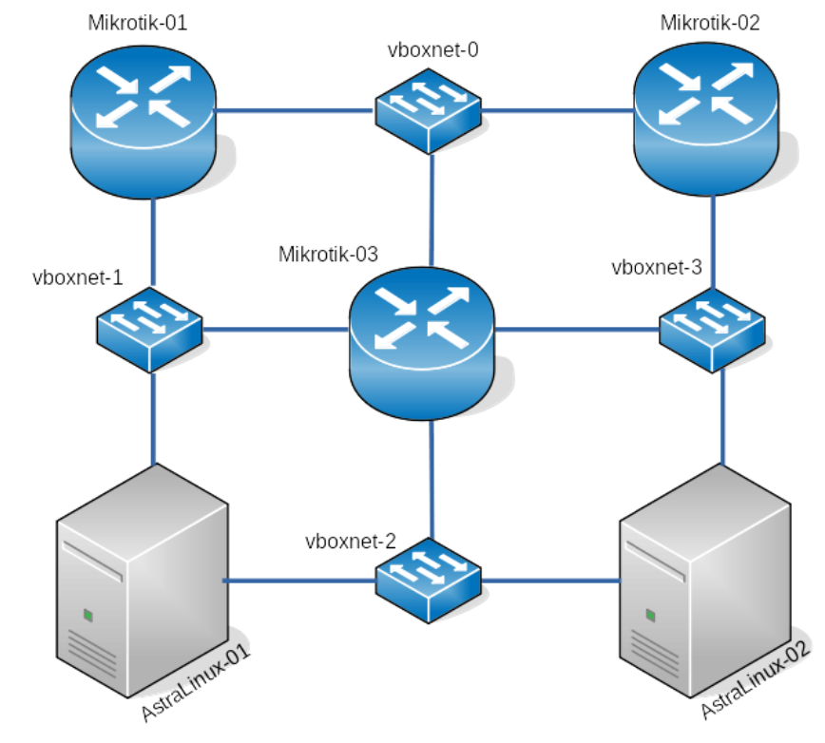

Рисунок 1 – Конфигурация сети для практического занятия

2. Вам представлена подсеть 10.10.N.0/24, где N — это Ваш порядковый номер в списке журнала преподавателя. Разделите полученный диапазон адресов на 4 равные подсети. Определите какой из полученных диапазонов будет использоваться в какой сети. Настройте все сетевые интерфейсы в соответствии с выбранной схемой адресации.

3. Используя статическую маршрутизацию настройте передачу пакетов таким образом, чтобы они в предложенной конфигурации передавали между сетями по часовой стрелке (т. е. Astralinux-01 → Vboxnet1 → mikrotik-01 → vboxnet0 → mikrotik-02 → vboxnet3 → Astralinux-02 → vboxnet2 → Astralinux-01). Проверьте, что любой узел пингует любой адрес из назначенных в сети.

4. Удалите всю конфигурацию статической маршрутизации. Настройте на маршрутизаторах Mikrotik динамическую маршрутизацию по протоколу RIP. Покажите информация о каких сетях стала известна маршрутизаторам? С использованием пакетного снифера Wireshark покажите содержимое пакетов, распространяемых по сети по протоколу RIP. Покажите, как в полученной конфигурации сети работает отказоустойчивость сети.

5. Удалите всю конфигурацию динамической маршрутизации по протоколу RIP. Настройте на маршрутизаторах Mikrotik динамическую маршрутизацию по протоколу OSPFv2. Покажите информация о каких сетях стала известна маршрутизаторам? С использованием пакетного снифера Wireshark покажите содержимое пакетов, распространяемых по сети по протоколу OSPF. Покажите, как в полученной конфигурации сети работает отказоустойчивость сети. Подсказка: net.ipv4.ip_forward = 1 net.ipv4.conf.all.rp_filter=2

6. Вам выделен префикс IPv6 fd00:{YEAR}:{MONTH}::/64, где YEAR — год Вашего рождения, MONTH — месяц Вашего рождения. Определите префиксы для 4 подсетей. Настройте интерфейсы маршрутизаторов mikrotik так, чтобы они распространяли префиксы соответствующих подсетей.

7. Настройте на маршрутизаторах Mikrotik динамическую маршрутизацию по протоколу OSPFv3. Покажите информация о каких сетях стала известна маршрутизаторам? Сиспользованием пакетного снифера Wireshark покажите содержимое пакетов, распространяемых по сети по протоколу OSPF. Покажите, как в полученной конфигурации сети работает отказоустойчивость сети.

**ВЫПОЛНЕНИЕ РАБОТЫ**

При выполнении работы было сделано следующее: